**Как защитить свои персональные данные в сети «Интернет»?**

* Ограничьте объем информации о себе, находящейся в Интернете;
* Ограничьте доступ к своим аккаунтам;
* Не отправляйте видео и фотографиилюдям, с которыми вы познакомились вИнтернете и не знаете их в реальной жизни;
* Отправляя кому-либо свои персональныеданные или конфиденциальную информацию,убедитесь в том, что адресат — действительнотот, за кого себя выдает;
* Прежде чем, предоставить кому-либо своиперсональные данные,посоветуйтесь с родителями или взрослым человеком, которомувы доверяете;
* Используйте только сложные пароли, разные для разных учетных записей и сервисов.



По вопросам защиты прав субъектов персональных данных, Вы можете обратиться непосредственно в отдел по защите прав субъектов персональных данных и надзора в сфере информационных технологий по следующему адресу:

телефон: (3952) 43-66-05, факс (3952) 43-66-04

е-mail: rsoc38@rkn.gov.ru

Информационный портал для детей. Здесь вы найдете много

интересной и полезнойинформации, а также игры,викторины, тесты и конкурсы!

http://персональныеданные.дети/o_proekte/



Наш адрес: Иркутская область, Казачинско - Ленский район,

р.п. Улькан ул. Набережная 2. Казачинско - Ленский район,

п. Магистральный ул.Ленина 1, каб. №1

Телефон: 8 (39562) 3-20-99

Факс: 8(39562) 3- 31-88

Email: priyut_ulkan@mail.ru

Сайт: http://centrulkan.ru/

Режим работы:

Понедельник - пятница с 08.30 до 17.12

Обеденный перерыв с 12.30. до 14.00



**Областное государственное казённое учреждение социального обслуживания**

**«Центр социальной помощи семье и детям Казачинско - Ленского района»**

**Информационный буклет**

**для детей**

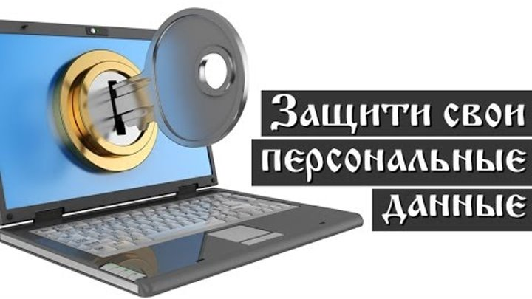

**Будь в курсе последних событий**

**Наш сайт: http://centrulkan.ru**

**Чтотакоеперсональныеданные?**

Персональные данные представляют собой информацию о конкретном человеке. Это те данные, которые позволяют нам узнать человека в толпе, идентифицировать и определить как конкретную личность.



**Персональные данные**

**бывают:**



**Большие данные**

Каждое наше действие, совершаемое в сети Интернет,оставляет определенный цифровой след.

Такие следы оставляет информация,которую выдобровольно размещаете в сети Интернет, например, фотографии всоциальных сетях, высказывания на форумах, «лайки» новостей имногое другое.

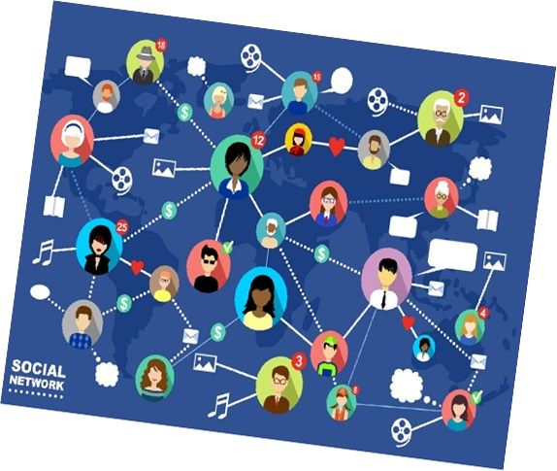

Кроме того, цифровыеследы оставляет та информация, о наличии которой вы можете и не подозревать, например,информация о посещенных сайтах, о совершенных покупках, о вашемгеографическом месторасположении и пр.

Если обработать всю эту информацию, то получится очень точный портрет («профайл»), который можно использовать для принятия решений в отношении конкретного человека. Например, направить ему адресную рекламу в соответствии с предпочтениями,«лайками» или отказать в поступлении на работу и пр.

Сегодня информационные технологии позволяют обрабатывать и анализировать огромные объемы данных для выявления новой информации, представляющей ценность дляпринятия различных решений.

Представьте себе данные о следах всех пользователей сетиИнтернет России или другой страны, которые они оставили запоследние 10 лет.Этот колоссальный объем информации, подлежащийобработке и анализу, получил название BigData или Большие данные.

При этом Большие данные получают не только благодаряВашим цифровым следам, их добывают из иных источников,например, с помощью датчиков погоды или геолокационных систем.

**КАК ЗАЩИТИТЬ ГАДЖЕТЫ ОТ ВРЕДОНОСНЫХ ПРОГРАММ?**

* Установите на гаджеты специальные почтовые фильтры и антивирусные программы. Они могут предотвратить, как прямые атаки злоумышленников, так и атаки, использующие вредоносные приложения;
* Используйте только лицензионные программы. Чаще всего вирусами бывают заражены пиратские копии программ;
* Используйте проверенные сайты.
* Систематически проверяйте своидомашние компьютеры на наличие вирусов;
* Делайте резервную копию важных данных;
* Периодически меняйте пароли от электронной почты, социальных сетей, форумови пр.

